
Tour guidato con la dott.ssa Marzia Di Marzio
STREGONERIA E MAGIA A ROMA
Mercoledì 18 settembre ore 20,00
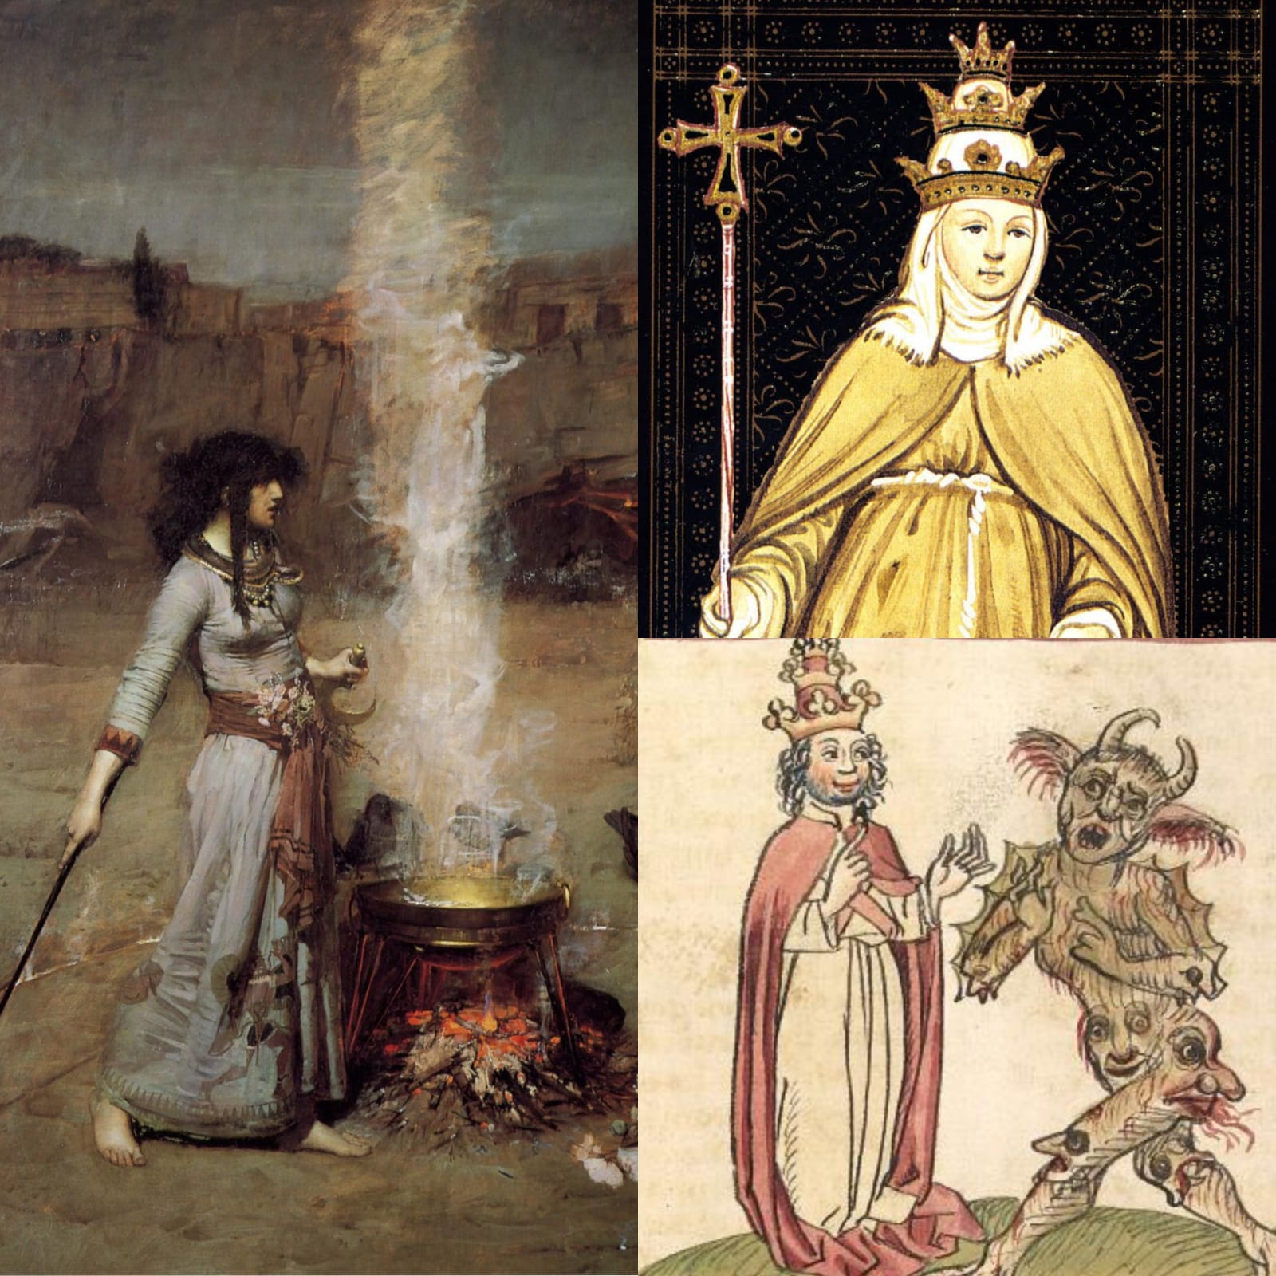
Partendo dalla basilica di San Giovanni in Laterano, incontreremo fattucchiere, cimiteri maledetti, streghe, riti magici e ripercorreremo insieme le tappe della terribile caccia alle streghe che portò alla morte di migliaia di persone tra il XV e il XVIII secolo.
Da San Giovanni in Laterano al Colosseo, durata 2 ore.
- Quota unica: € 2,00 (costo per apparecchi radioguida)
La prenotazione, IMMEDIATA e OBBLIGATORIA, potrà essere effettuata presso:
Martino Nicoletti - m.nicoletti@almaviva.it

